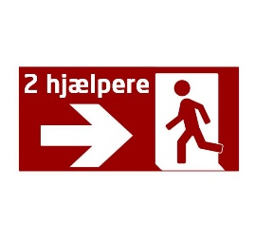


Gældende for DTU, sep. 2021
- Den anden hjælper søger ud til redningsberedskabet og ressourcepersonen (orange vest), og overbringer information om placeringen af personen og den anden hjælper

3
Videregiv information
- Hvis der opstår hindringer, så forbliver den ene hjælper om muligt sammen med personen og drager omsorg
2
Omsorg
- Personen skal assisteres af 2 hjælpere, som sammen ledsager personen til frit terræn eller andet sikkert område
(Alle kan indtage rollen som hjælper)

1
Assistance
Evakuering - særlige behov
(Synlig eller usynlig udfordring)

